Εργασία στα πλαίσια του μαθήματος
«Δίκτυα Δημόσιας Χρήσης και Διασύνδεση Δικτύων»
Τμήμα Μηχανικών Η/Υ και Πληροφορικής Πολυτεχνική Σχόλη
Πανεπιστήμιο Πάτρας

ΜΕΤΑΓΩΓΗ
[Enter Document Title]

Ακαδημαϊκό έτος 2007-08
ΠΑΝΑΓΙΩΤΗΣ ΚΟΡΔΑΣ
Α.Μ. : 3015

ΝΙΚΟΛΟΠΟΥΛΟΣ ΝΙΚΟΣ
Α.Μ. : 3178

Εργασία στα πλαισια του μαθηματοσ
«Δίκτυα Δημόσιας Χρήσης και Διασύνδεση Δικτύων»
ΜΕΤΑΓΩΓΗ
ΠΑΝΑΓΙΩΤΗΣ ΚΟΡΔΑΣ
Α . Μ . : 3015

ΝΙΚΟΛΟΠΟΥΛΟΣ ΝΙΚΟΣ
Α . Μ . : 3178
Πίνακας Περιεχομένων

- ΕΙΣΑΓΩΓΗ………………………………………………………….…..3

- ΜΕΤΑΓΩΓΗ ΚΥΚΛΩΜΑΤΟΣ………………………………………...5

  - Αρχές Μεταγωγής Κυκλώματος..………………………………..7
Μεταγωγή Διαίρεσης Χώρου……………………………………8
Μεταγωγή Διαίρεσης Χρόνου……….……………………….…11

- ΜΕΤΑΓΩΓΗ ΠΑΚΕΤΟΥ…………………..………………………….14

  - Αρχές Μεταγωγής Πακέτου ……..………………………………15
Αυτόνομο πακέτο (datagram)………………………………………….16
Νοητό κύκλωμα (virtual circuit)………………………………………...17
ΣΥΓΚΡΙΣΗ ΤΕΧΝΙΚΗΣ Virtual Circuit vs Datagram………………..19

- ΣΥΓΚΡΙΣΗ: ΜΕΤΑΓΩΓΗ ΚΥΚΛΩΜΑΤΟΣ
VS ΜΕΤΑΓΩΓΗ ΠΑΚΕΤΟΥ……………………22

- ΒΙΒΛΙΟΓΡΑΦΙΑ & ΠΗΓΕΣ………………….………………………..27

ΕΙΣΑΓΩΓΗ
ΕΙΣΑΓΩΓΗ
1

Ο όρος Data Networking αναφέρεται στην ανταλλαγή κάθε είδους πληροφορίας σε ψηφιακή μορφή μεταξύ απομακρυσμένων (remote) συστημάτων. Αυτά τα συστήματα μπορεί να είναι: τηλέφωνα, συσκευές fax, εκτυπωτές, υπολογιστές κ.λ.π. Με τον όρο Δίκτυο ηλεκτρονικών Υπολογιστών (Computer Network) εννοούμε ένα σύνολο ανεξάρτητων διασυνδεδεμένων Η/Υ και άλλων ηλεκτρονικών συσκευών ( εκτυπωτές , plotters ,modems κλπ.) που είναι ικανές να ανταλλάζουν πληροφορίες . Με τον όρο δίκτυο (network), θα αναφερόμαστε σε όλα τα υποσυστήματα που απαιτούνται για την επικοινωνία των απομακρυσμένων συστημάτων. Η βασική λειτουργία του δικτύου συνίσταται στο να επιτρέπει την επικοινωνία μεταξύ δύο ή περισσοτέρων τερματικών ( endpoints ) .
Ένα σύνολο ανεξάρτητων διασυνδεδεμένων ηλεκτρονικών υπολογιστών και άλλων ηλεκτρονικών συσκευών (εκτυπωτές, plotters, modem κ.λ.π.) που είναι ικανές να ανταλλάζουν πληροφορίες.

Η μεταγωγή είναι η διαδικασία η οποία εξασφαλίζει ότι τα δεδομένα θα φτάσουν στον σωστό προορισμό τους . Για τη μετάδοση δεδομένων πέρα από μια τοπική περιοχή , η επικοινωνία συνήθως επιτυγχάνεται με τη μετάδοση δεδομένων από την πηγή στον προορισμό μέσω ενός δικτύου με ενδιάμεσους κόμβους μεταγωγής.

Οι βασικές αρχές που χαρακτηρίζουν τα δίκτυα μεταγωγής είναι οι ακόλουθες:

- Η μετάδοση δεδοµένων πέρα από µία τοπική περιοχή συνήθως επιτυγχάνεται µέσω ενός δικτύου µε ενδιάµεσους κόµβους μεταγωγής
- Οι κόµβοι μεταγωγής δεν ασχολούνται µε το περιεχόµενο των δεδοµένων

- Οι τερµατικές συσκευές αναφέρονται ως σταθµοί : Υπολογιστής, τηλέφωνο, κτλ.

- Κάθε σταθµός συνδέεται σε ένα κόµβο και το σύνολο των κόµβων αναφέρεται ως δίκτυο επικοινωνιών .

- Τα δεδοµένα δροµολογούνται στον προορισµό µε μεταγωγή από κόµβο σε κόµβο .

Είναι σημαντικό να αναλυθεί και να διευκρινιστεί ο τρόπος λειτουργίας των κόμβων σε ένα δίκτυο μεταγωγής . Ενδεικτικά αναφέρεται ότι:

- Οι κόµβοι µπορεί να συνδέονται µόνο µε άλλους κόµβους ή µε σταθµούς και άλλους κόµβους

- Οι ζεύξεις κόµβου µε κόµβο είναι συνήθως πολυπλεγµένες (FDM, TDM)

- Συνήθως, το δίκτυο δεν είναι πλήρως συνδεδεµένο

- Για αξιοπιστία, είναι επιθυµητό να έχουµε περισσότερα από ένα πιθανά μονοπάτια δικτύου για κάθε ζεύγος σταθµών

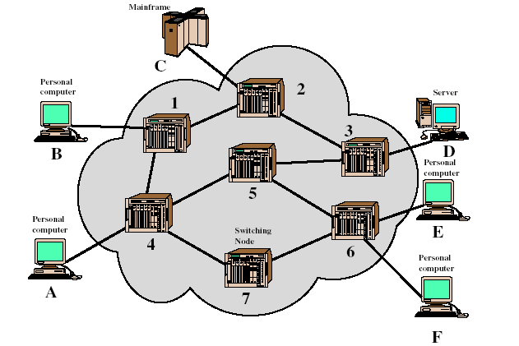

Τέλος , αξίζει να αναφέρουμε ότι σήμερα χρησιμοποιούνται ευρέως δύο διαφορετικές τεχνολογίες μεταγωγής :

1. Μεταγωγή κυκλώµατος (circuit switching)

2. Μεταγωγή πακέτου (packet switching)

Παρακάτω παρουσιάζονται και αναλύονται διεξοδικά αυτές οι δύο τεχνολογίες μεταγωγής και στο τέλος τις συγκρίνουμε .

ΜΕΤΑΓΩΓΗ ΚΥΚΛΩΜΑΤΟΣ
ΜΕΤΑΓΩΓΗ ΚΥΚΛΩΜΑΤΟΣ
2
Η επικοινωνία μέσω μεταγωγής κυκλώματος υπονοεί ότι υπάρχει ένα αποκλειστικό επικοινωνιακό μονοπάτι ανάμεσα σε δύο σταθμούς. Αυτό το μονοπάτι είναι μια ακολουθία από ζεύξεις ανάμεσα σε κόμβους του δικτύου. Σε κάθε φυσική ζεύξη αφιερώνεται στη σύνδεση ένα φυσικό κανάλι. Η επικοινωνία μέσω κυκλώματος περιλαμβάνει τρεις φάσεις:

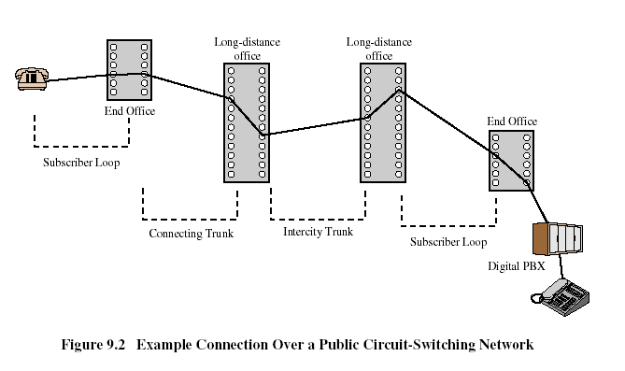
- Αποκατάσταση κυκλώματος:Πριν μεταδοθεί ένα οποιοδήποτε σήμα ,πρέπει να αποκατασταθεί ένα κύκλωμα από άκρο σε άκρο. Για παράδειγμα , ο σταθμός Α στέλνει μια αίτηση στον κόμβο 4, ζητώντας μια σύνδεση με το σταθμό Ε. Η ζεύξη από τον Α στον 4 είναι μια αποκλειστική γραμμή, έτσι ένα μέρος της σύνδεσης υπάρχει ήδη . Ο κόμβος 4 πρέπει να βρει το επόμενο σκέλος της διαδρομής που οδηγεί στον κόμβο 6. Βασισμένος σε πληροφορίες δρομολόγησης και μετρήσεις διαθεσιμότητας και ίσως κόστους, ο κόμβος 4 επιλέγει τη ζεύξη προς τον κόμβο 5, προσδιορίζει ένα ελεύθερο κανάλι (χρησιμοποιώντας FDM ή TDM) σε αυτή τη ζεύξη και στέλνει ένα μήνυμα ζητώντας σύνδεση με το Ε. Μέχρι τώρα, έχει αποκατασταθεί ένα αποκλειστικό μονοπάτι από τον Α μέσω του 4 στον 5. Επειδή στον 4 μπορεί να συνδεθεί ένας αριθμός από σταθμούς, θα πρέπει να είναι ικανός να αποκαθιστά εσωτερικά μονοπάτια από πολλαπλούς σταθμούς σε πολλαπλούς κόμβους.
Το υπόλοιπο της διαδικασίας εκτελείται παρόμοια. Ο κόμβος 5 αφιερώνει ένα κανάλι στον κόμβο 6 και εσωτερικά δεσμεύει αυτό το κανάλι στο κανάλι που προέρχεται από τον κόμβο 4. Ο κόμβος 6 ολοκληρώνει την σύνδεση με το Ε. Όταν ολοκληρωθεί η σύνδεση, γίνεται ένας έλεγχος για να προσδιοριστεί αν ο Ε είναι απασχολημένος ή είναι έτοιμος να αποδεχτεί τη σύνδεση.
- Μεταφορά δεδομένων:Σε αυτή τη φάση μπορεί να μεταδοθεί πληροφορία από το Α μέσω του δικτύου στον Ε. Τα δεδομένα μπορούν να είναι αναλογικά ή ψηφιακά, κάτι που εξαρτάται από τη φύση του δικτύου. Καθώς οι τηλεπικοινωνιακοί φορείς έχουν αναπτύξει πλήρως ψηφιακά δίκτυα, η χρήση ψηφιακής μετάδοσης τόσο φωνής όσο και για δεδομένα γίνεται η κυρίαρχη τακτική. Το μονοπάτι τώρα είναι :ζεύξη Α-4 (εσωτερική μεταγωγή μέσω του 4), κανάλι 4-5 (εσωτερική μεταγωγή μέσω του 5),κανάλι 5-6 (εσωτερική μεταγωγή μέσω 6), ζεύξη 6-Ε. Γενικά η σύνδεση είναι αμφίδρομη.
- Αποσύνδεση κυκλώματος:Έπειτα από κάποια περίοδο μεταφοράς δεδομένων η σύνδεση τερματίζεται, συνήθως με πρωτοβουλία του ενός από τους δύο σταθμούς. Πρέπει να σταλούν σήματα στους κόμβους 4,5 και 6 για να ελευθερώσουν τους αποκλειστικούς προς χρήση πόρους.

Σημειώνεται ότι το μονοπάτι σύνδεσης αποκαθίσταται πριν αρχίσει η μεταφορά δεδομένων. Έτσι , πρέπει να δεσμευθεί χωρητικότητα καναλιού ανάμεσα σε κάθε ζεύγος κόμβων του μονοπατιού και κάθε κόμβος πρέπει να έχει διαθέσιμη εσωτερική χωρητικότητα μεταγωγής για να χειριστεί την αιτούμενη σύνδεση. Οι μεταγωγείς πρέπει να έχουν την νοημοσύνη να κάνουν αυτούς τους καταμερισμούς και να επινοούν μία διαδρομή μέσω του δικτύου.
Η μεταγωγή κυκλώματος μπορεί να έχει σχετικά χαμηλή απόδοση. Η χωρητικότητα του καναλιού είναι κατειλημμένη για όλη τη διάρκεια τη σύνδεσης, ακόμα και δεν μεταφέρονται καθόλου δεδομένα. Για μία σύνδεση φωνής, ο βαθμός χρήσης μπορεί να είναι αρκετά υψηλός, αλλά δεν πλησιάζει το 100%. Για μια σύνδεση τερματικού- υπολογιστή, η χωρητικότητα μπορεί να μην χρησιμοποιείται κατά το μεγαλύτερο χρονικό διάστημα της σύνδεσης. Από πλευράς απόδοσης ,υπάρχει μια καθυστέρηση πριν τη μεταφορά σήματος για την αποκατάσταση της κλήσης. Ωστόσο, όταν αποκατασταθεί το κύκλωμα , το δίκτυο είναι ουσιαστικά διάφανο στους χρήστες. Η πληροφορία μεταδίδεται με σταθερό ρυθμό δεδομένων χωρίς άλλη καθυστέρηση ,εκτός από την καθυστέρηση διάδοσης (propagation delay) μέσω των ζεύξεων μετάδοσης.
Ο βασικός σκοπός για τον οποίο αναπτύχθηκε η μεταγωγή κυκλώματος ήταν ο χειρισμός και η μετάδοση φωνής, σήμερα όμως χρησιμοποιείται και για μετάδοση δεδομένων. Ένα παράδειγμα δικτύου μεταγωγής κυκλώματος αποτελεί το δημόσιο τηλεφωνικό δίκτυο. Το δίκτυο αυτό αποτελείται από διασυνδεδεμένα εθνικά δίκτυα τα οποία αποτελούν μια διεθνή υπηρεσία. Η αρχική του σχεδίαση ήταν για την εξυπηρέτηση αναλογικών τηλεφώνων, στην πραγματικότητα χειρίζεται και κίνηση δεδομένων μέσω modem και βαθμιαία μετατρέπεται σε ψηφιακό δίκτυο. Επίσης γνωστή εφαρμογή μεταγωγής κυκλώματος είναι το ιδιωτικό τηλεφωνικό κέντρο (private branch exchange-PBX) που χρησιμοποιείται για τη διασύνδεση τηλεφώνων μέσα σε ένα κτήριο ή γραφείο. Η μεταγωγή κυκλώματος χρησιμοποιείται σε ιδιωτικά δίκτυα, όπου μια εταιρεία ή ένας μεγάλος οργανισμός κατασκευάζει ένα τέτοιο δίκτυο για τη σύνδεση διαφορετικών περιοχών. Τέτοια δίκτυα αποτελούνται από συστήματα PBX τα οποία διασυνδέονται με ενοικιαζόμενες γραμμές που παρέχονται από τους αντίστοιχους τηλεπικοινωνιακούς φορείς (π.χ. ΟΤΕ).

2.1 Αρχές μεταγωγής κυκλώματος

Η τεχνολογία της μεταγωγής κυκλώματος μπορεί να προσεγγισθεί καλύτερα με την εξέταση της λειτουργίας ενός κόμβου μεταγωγής κυκλώματος. Ένα δίκτυο, το οποίο είναι κτισμένο γύρω από έναν κόμβο μεταγωγής κυκλώματος, αποτελείται από ένα σύνολο από σταθμούς συνδεδεμένους με μια κεντρική μονάδα μεταγωγής. Ο κεντρικός μεταγωγέας αποκαθιστά ένα αποκλειστικό μονοπάτι ανάμεσα σε οποιεσδήποτε δύο συσκευές που επιθυμούν να επικοινωνήσουν.

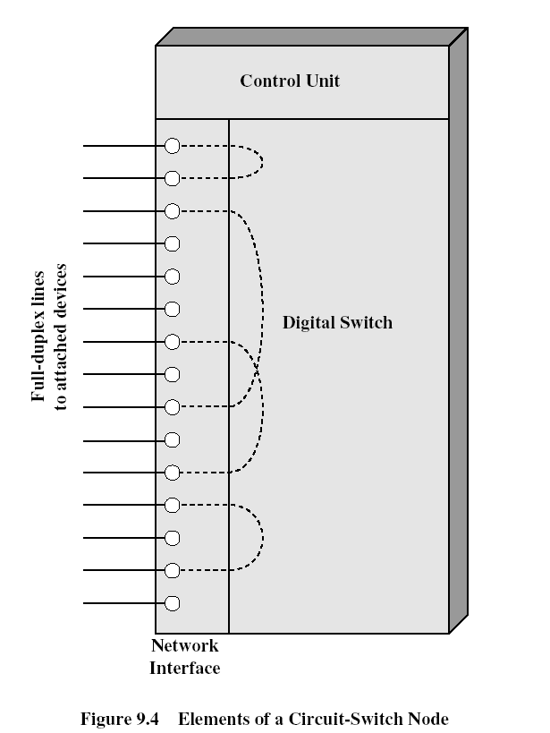

Η καρδιά ενός μοντέρνου συστήματος είναι ένας ψηφιακός μεταγωγέας. Η λειτουργία του ψηφιακού μεταγωγέα είναι να παρέχει ένα διάφανο μονοπάτι σήματος ανάμεσα σε οποιοδήποτε ζεύγος συνδεδεμένων συσκευών. Το μονοπάτι είναι διάφανο από την άποψη ότι στο συνδεδεμένο ζεύγος συσκευών εμφανίζεται μια άμεση σύνδεση ανάμεσα τους, η οποία επιτρέπει αμφίδρομη μετάδοση.
Το στοιχείο διεπαφή δικτύου αναπαριστά τις λειτουργίες και το υλικό που χρειάζεται για τη σύνδεση ψηφιακών συσκευών, όπως συσκευές επεξεργασίας δεδομένων και ψηφιακά τηλέφωνα , με το δίκτυο. Μπορούν επίσης να συνδεθούν αναλογικά τηλέφωνα ,αν η διεπαφή δικτύου περιέχει τη λογική για μετατροπή σε ψηφιακά σήματα. Τηλεπικοινωνιακοί δίαυλοι από άλλου ψηφιακούς μεταγωγείς μεταφέρουν σήματα TDM και παρέχουν τις ζεύξεις για την κατασκευή δικτύων πολλαπλών κόμβων.
Η μονάδα ελέγχου εκτελεί τρεις γενικές διεργασίες. Πρώτον, αποκαθιστά συνδέσεις. Αυτό συνήθως γίνεται κατά απαίτηση, μετά από αίτηση μιας συνδεδεμένης συσκευής. Για να αποκατασταθεί η σύνδεση ,η μονάδα ελέγχου πρέπει να επεξεργαστεί και να επιβεβαίωση τη αίτηση, να προσδιορίσει αν ο επιθυμητός προορισμός είναι ελεύθερος και να δημιουργήσει ένα μονοπάτι μέσω του μεταγωγέα. Δεύτερον, η μονάδα ελέγχου πρέπει να συντηρήσει τη σύνδεση. Επειδή ο ψηφιακός μεταγωγέας χρησιμοποιεί διαίρεση χρόνου, αυτό μπορεί να απαιτεί συνεχείς χειρισμούς από τα στοιχεία μεταγωγής. Ωστόσο τα bit της επικοινωνίας μεταφέρονται με διάφανο τρόπο (από την οπτική γωνία των συνδεδεμένων συσκευών).Τρίτον, η μονάδα ελέγχου πρέπει να διακόψει τη σύνδεση, είτε σε απάντηση μιας αίτησης ενός εκ των συμμετεχόντων, είτε για δικούς της λόγους.
Ένα σημαντικό χαρακτηριστικό μιας συσκευής μεταγωγής κυκλώματος είναι κατά πόσο αυτή είναι μπλοκαρισμένη ή όχι. Μπλοκάρισμα έχουμε, όταν το δίκτυο δεν είναι ικανό να συνδέσει δύο σταθμούς επειδή όλα τα πιθανά μονοπάτια ανάμεσά τους είναι ήδη σε χρήση. Ένα μπλοκαρισμένο δίκτυο είναι ένα δίκτυο στο οποίο μπορεί να εμφανιστεί αυτό το φαινόμενο. Αντίθετα, ένα μη μπλοκαρισμένο επιτρέπει σε όλους τους σταθμούς να συνδέονται αμέσως και μεταβιβάζει όλες τις πιθανές αιτήσεις σύνδεσης, όταν η καλούμενη πλευρά είναι ελεύθερη. Όταν ένα δίκτυο υποστηρίζει μόνο κίνηση φωνής μία κατάσταση μπλοκαρίσματος είναι γενικά αποδεκτή, επειδή είναι αναμενόμενο ότι οι περισσότερες τηλεφωνικές κλήσεις είναι σύντομες και επομένως μόνο ένα κλάσμα των τηλεφώνων θα είναι απασχολημένο κάθε στιγμή. Ωστόσο, όταν εμπλέκονται συσκευές επεξεργασίας δεδομένων, αυτές οι υποθέσεις μπορεί να μην ισχύουν. Για παράδειγμα, για μια εφαρμογή εισαγωγής δεδομένων, ένα τερματικό μπορεί να είναι συνεχώς συνδεδεμένο σε ένα υπολογιστή για ώρες κάθε φορά. Γι’ αυτό για εφαρμογές δεδομένων υπάρχει η απαίτηση για μη μπλοκαρισμένη ή σχεδόν μη μπλοκαρισμένη (πολύ χαμηλή πιθανότητα μπλοκαρίσματος) κατάσταση.

Μεταγωγή διαίρεσης χώρου

Η μεταγωγή διαίρεσης χώρου αρχικά αναπτύχθηκε για αναλογικό περιβάλλον και στη συνέχεια επικράτησε και στο ψηφιακό. Οι βασικές αρχές είναι οι ίδιες, ο μεταγωγέας χρησιμοποιείται για να μεταφέρει, είτε αναλογικά, είτε ψηφιακά σήματα. ¨Όπως υποδηλώνει το όνομά του, ένας μεταγωγέας διαίρεσης χώρου είναι ένας μεταγωγέας στον οποίο τα μονοπάτια των σημάτων είναι φυσικά απομεκρισμένα το ένα από το άλλο. Κάθε σύνδεση απαιτεί την αποκατάσταση ενός φυσικού μονοπατιού μέσω του μεταγωγέα που έχει αφιερωθεί αποκλειστικά στην μεταφορά σημάτων ανάμεσα στα δύο τερματικά σημεία. Η βασική δομική μονάδα του μεταγωγέα είναι μια μεταλλική διασταύρωση ή μια πύλη ημιαγωγού που μπορεί να ενεργοποιηθεί και να απενεργοποιηθεί από μια μονάδα ελέγχου.
Στο παρακάτω σχήμα (9.5) παρουσιάζεται ένας ραβδεπαφικός πίνακας με 10 I/O γραμμές.
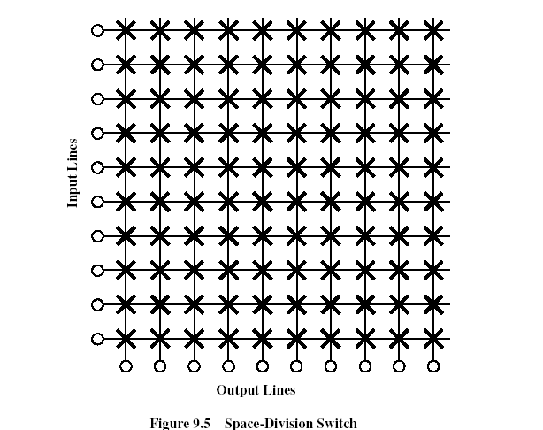

Ο πίνακας έχει 10 εισόδους και 10 εξόδους. Κάθε σταθμός συνδέεται με τον πίνακα μέσω μίας γραμμής εισόδου και μιας γραμμής εξόδου. Η διασύνδεση ανάμεσα σε δυο οποιεσδήποτε γραμμές είναι μία πιθανή ενεργοποίηση της κατάλληλης διασταύρωσης. ΄Ο ραβδεπαφικός μεταγωγέας έχει κάποιους περιορισμούς:
- Ο αριθμός των διασταυρώσεων αυξάνει κατά το τετράγωνο του αριθμού των συνδεδεμένων σταθμών. Αυτό είναι δαπανηρό για ένα μεγάλο μεταγωγέα.
- Η καταστροφή μίας διασταύρωσης εμποδίζει τη σύνδεση δύο συσκευών των οποίων οι γραμμές τέμνονται σε αυτή τη διασταύρωση.
- Οι διασταυρώσεις χρησιμοποιούνται αναποτελεσματικά. Ακόμα και όταν όλες οι συνδεδεμένες συσκευές είναι ενεργές ,μόνο ένα μικρό κλάσμα των διασταυρώσεων εμπλέκεται.
Για την αποφυγή αυτών των περιορισμών ,χρησιμοποιούνται μεταγωγείς πολλαπλών σταδίων. Στο παρακάτω σχήμα (9.6) βλέπουμε ένα παράδειγμα ενός μεταγωγέα τριών σταδίων.
Αυτός ο τύπος δύο πλεονεκτήματα έναντι ενός ραβδεπαφικού πίνακα ενός σταδίου:
  - Ο αριθμός των διασταυρώσεων μειώνεται, αυξάνοντας τη χρήση των ραβδεπαφών . Σε αυτό το παράδειγμα, ο συνολικός αριθμός των διασταυρώσεων για 10 σταθμούς μειώνεται από 100 σε 48.
  - Υπάρχουν περισσότερα από ένα μονοπάτια μέσα στο δίκτυο για τη σύνδεση δύο τερματικών σημείων, γεγονός που αυξάνει την αξιοπιστία.
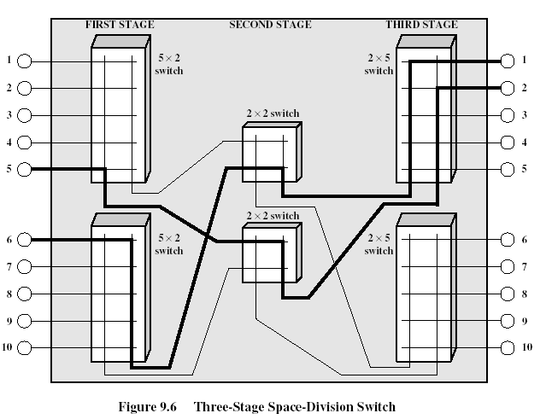
Υπάρχουν όμως και μερικά μειονεκτήματα όταν χρησιμοποιούμε μεταγωγείς πολλών σταδίων :
- Πρώτον , ένα δίκτυο πολλών σταδίων απαιτεί ένα πιο πολύπλοκο σχήμα ελέγχου. Για την αποκατάσταση ενός μονοπατιού σε ένα δίκτυο ενός σταδίου απαιτείται η ενεργοποίηση μόνο μίας πύλης. Σε ένα δίκτυο πολλών σταδίων, πρέπει να καθοριστεί ένα ελεύθερο μονοπάτι ανάμεσα στα στάδια και να ενεργοποιηθούν οι κατάλληλες πύλες.
- Επιπρόσθετα , ένας μεταγωγέα διαίρεσης χώρου πολλαπλών σταδίων είναι ότι μπορεί να είναι μπλοκαρισμένος. Είναι φανερό από το σχήμα 9.5 ότι ένας ραβδεπαφικός πίνακας ενός σταδίου ΔΕΝ μπλοκάρει. Αυτό σημαίνει ότι υπάρχει πάντα διαθέσιμο ένα μονοπάτι που συνδέει μία είσοδο με μία έξοδο . Στο σχήμα 9.6 φαίνεται ότι αυτό μπορεί να μην ισχύει για ένα μεταγωγέα πολλών σταδίων. Οι πιο έντονες γραμμές δείχνουν τις ήδη σε χρήση γραμμές. Σε αυτή τη κατάσταση η γραμμή εισόδου 10 δεν μπορεί να συνδεθεί με τη γραμμή εξόδου 3,4 ή 5 ακόμα και αν όλες αυτές οι γραμμές εξόδου είναι διαθέσιμες. Ένας μεταγωγέας πολλαπλών σταδίων μπορεί να συγκροτηθεί έτσι ώστε να μη μπλοκάρεται, αυξάνοντας τον αριθμό ή το μέγεθος των ενδιάμεσων μεταγωγέων , αλλά αυτό φυσικά αυξάνει και το κόστος.

Μεταγωγή διαίρεσης χρόνου

Η τεχνολογία της μεταγωγής έχει μακρά ιστορία ,η περισσότερη από την οποία καλύπτει μία περίοδο όπου κυριαρχούσε η μεταγωγή αναλογικών σημάτων. Με την ανακάλυψη της ψηφιοποίησης της φωνής και των σύγχρονων τεχνικών πολυπλεξίας διαίρεσης χρόνου, τόσο η φωνή όσο και τα δεδομένα μπορούν να μεταδοθούν με ψηφιακά σήματα. Αυτό οδήγησε σε μια βασική αλλαγή του σχεδιασμού και της τεχνολογίας των συστημάτων μεταγωγής. Αντί των συστημάτων διαίρεσης χώρου χωρίς νοημοσύνη, τα μοντέρνα ψηφιακά συστήματα βασίζονται στον έξυπνο έλεγχο των στοιχείων διαίρεσης χώρου και χρόνου.
Στην ουσία όλοι οι μοντέρνοι μεταγωγείς κυκλωμάτων χρησιμοποιούν τεχνικές ψηφιακής διαίρεσης χρόνου για την αποκατάσταση και συντήρηση των “κυκλωμάτων”. Η μεταγωγή διαίρεσης χρόνου περιλαμβάνει τον τεμαχισμό μιας ροής από bit σε ενότητες που μοιράζονται μία ταχύτερη ροή με άλλες ροές από bit. Για τη δρομολόγηση δεδομένων από την είσοδο στην έξοδο οι ξεχωριστές ενότητες ή σχισμές ελέγχονται από κάποια λογική. Παρακάτω εξετάζουμε μια από τις πιο απλές αλλά και πιο δημοφιλείς τεχνικές της μεταγωγής διαίρεσης χρόνου που αναφέρεται ως TDM μεταγωγή αρτηρίας(TDM bus switching).
Η TDM μεταγωγή αρτηρίας και στην ουσία και όλες οι τεχνικές ψηφιακής μεταγωγής βασίζονται στη χρήση σύγχρονης πολυπλεξίας διαίρεσης χρόνου (time division multiplexing-TDM).Η σύγχρονη TDM επιτρέπει σε πολλαπλές ροές bit μοιράζονται μια γραμμή υψηλότερης ταχύτητας. Γίνεται δειγματοληψία σε ένα σύνολο εισόδων με τη σειρά. Τα δείγματα οργανώνονται κατά σειρά σε σχισμές για να δημιουργήσουν ένα περιοδικά επαναλαμβανόμενο πλαίσιο σχισμών, με τον αριθμό σχισμών ανά πλαίσιο να ισούται με το αριθμό εισόδων .Μία σχισμή μπορεί να είναι ένα bit,ένα byte ή ένα μεγαλύτερο μπλοκ. Ένα σημαντικό στοιχείο που πρέπει να σημειωθεί είναι ότι με τη σύγχρονη TDM,η πηγή και ο προορισμός των δεδομένων κάθε χρονοσχισμής είναι γνωστά. Έτσι δεν υπάρχει ανάγκη για bit διεύθυνσης σε κάθε σχισμή.
Το σχήμα 9.7 παρουσιάζει ένα απλό τρόπο με τον οποίο αυτή η τεχνική μπορεί να προσαρμοστεί για τη πραγματοποίηση μεταγωγής. Κάθε συσκευή είναι συνδεδεμένη με τον μεταγωγέα μέσω μιας αμφίδρομης γραμμής. Αυτές οι γραμμές είναι συνδεδεμένες μέσω ελεγχόμενων πυλών σε μία ψηφιακή αρτηρία υψηλής ταχύτητας.
Σε κάθε γραμμή εκχωρείται μία χρονοσχισμή για είσοδο. Κατά τη διάρκεια τη σχισμής η πύλη αυτής της γραμμής ενεργοποιείται, επιτρέποντας ένα μικρό καταιγισμό δεδομένων μέσα στη αρτηρία. Για αυτή τη ίδια χρονοσχισμή , μία από τις υπόλοιπες θύρες γραμμών είναι ενεργοποιημένη για έξοδο. Επομένως κατά τη διάρκεια αυτής της χρονοσχισμής γίνεται μεταγωγή δεδομένων από τη ενεργοποιημένη γραμμή εισόδου στην ενεργοποιημένη γραμμή εξόδου. Κατά τη διάρκεια διαδοχικών χρονοσχισμών ενεργοποιούνται διαφορετικά ζευγάρια εισόδου / εξόδου, επιτρέποντας έναν αριθμό από συνδέσεις να διατηρούνται στην κοινή αρτηρία. Μία συνδεδεμένη συσκευή επιτυγχάνει αμφίδρομη λειτουργία μεταδίδοντας κατά τη διάρκεια μια εκχωρημένης χρονοσχισμής και λαμβάνοντας κατά τη διάρκεια μιας άλλης. Τα άλλο άκρο της σύνδεσης είναι ένα ζεύγος εισόδου/ εξόδου για το οποίο αυτές οι χρονοσχισμές έχουν την αντίθετη σημασία.
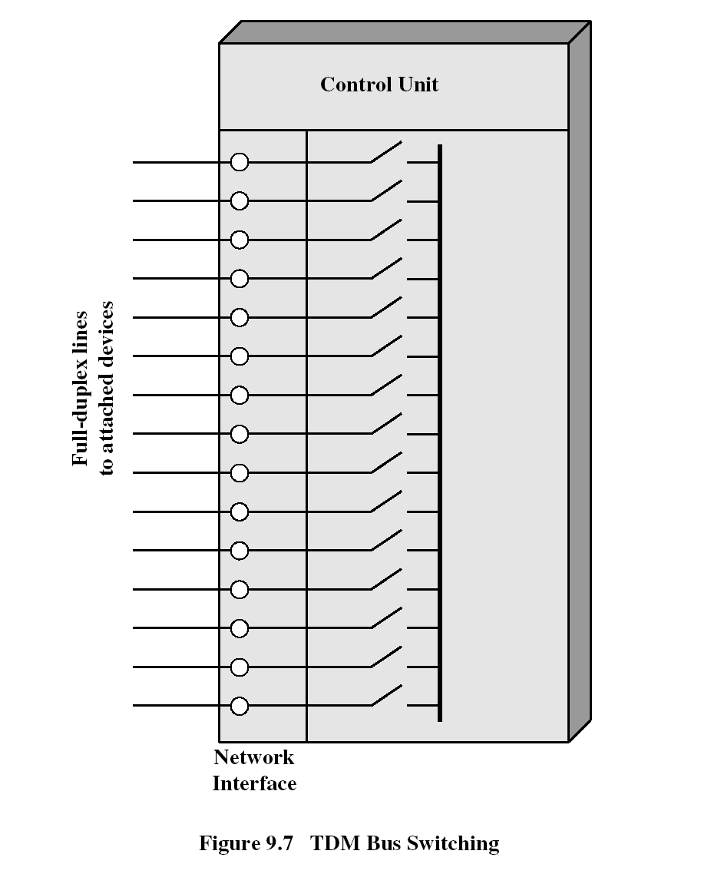
Ας εξετάσουμε πιο προσεκτικά τον συγχρονισμό που εμπλέκεται Πρώτα, θεωρείστε μία μη μπλοκαρισμένη υλοποίηση του σχ1.7. Για ένα μεταγωγέα που υποστηρίζει, για παράδειγμα ,100 συσκευές ,πρέπει να υπάρχουν 100 χρονοσχισμές επαναλαμβανόμενες περιοδικά, από τις οποίες η καθεμία να έχει εκχωρηθεί σε μία γραμμή εισόδου και μία γραμμή εξόδου. Μία επανάληψη όλων των χρονοσχισμών αναφέρεται ως πλαίσιο. Η εκχώρηση εισόδου μπορεί να είναι σταθερή. Οι εκχωρήσεις εξόδου διαφοροποιούνται για να επιτρέπουν διαφορετικές συνδέσεις. Όταν μία χρονοσχισμή αρχίσει, η ορισμένη (ενεργοποιημένη) γραμμή εισόδου μπορεί να εισάγει μία σειρά δεδομένων στη γραμμή, τα οποία θα μεταδοθούν και στα δύο άκρα αφού πρώτα περάσουν όλες τις άλλες γραμμές. Η ορισμένη (ενεργοποιημένη) γραμμή εξόδου κατά τη διάρκεια αυτού του χρόνου αντιγράφει τα δεδομένα, αν υπάρχουν, καθώς περνούν. Άρα η χρονοσχισμή πρέπει να εξισώσει το χρόνο μετάδοσης της εισόδου συν την καθυστέρηση διάδοσης ανάμεσα στην είσοδο και στην έξοδο μέσα στην αρτηρία. Για να κρατηθούν οι περιοδικές χρονοσχισμές σταθερές, το μήκος της χρονοσχισμής ορίζεται ως ο χρόνος μετάδοσης καθυστέρηση διάδοσης της αρτηρίας από άκρο σε άκρο.
Για να διατηρηθούν οι γραμμές εισόδου ,ο ρυθμός δεδομένων της αρτηρίας πρέπει να είναι αρκετά υψηλός έτσι ώστε οι σχισμές να επανέρχονται αρκετά γρήγορα. Για παράδειγμα, θεωρείστε ένα σύστημα που συνδέει 100 αμφίδρομες γραμμές στα 19,2Kbps. Τα δεδομένα εισόδου σε κάθε γραμμή αποθηκεύονται προσωρινά στη πύλη. Κάθε προσωρινή στήλη πρέπει να καθαριστεί ενεργοποιώντας την πύλη αρκετά γρήγορα έτσι ώστε να αποφύγει την υπερχείλιση. Έτσι ο ρυθμός δεδομένων σε αυτό το παράδειγμα πρέπει να είναι μεγαλύτερος από 19,2Mbps. Ο πραγματικός ρυθμός δεδομένων πρέπει να είναι τόσο υψηλός ώστε να ισοσταθμίζει και τον χαμένο χρόνο που οφείλεται στην καθυστέρηση διάδοσης.
Αυτοί οι λόγοι καθορίζουν επίσης και την ικανότητα μεταφοράς κίνησης ενός μπλοκαρισμένου μεταγωγέα. Για έναν μπλοκαρισμένο μεταγωγέα δεν υπάρχει σταθερή εκχώρηση γραμμών εισόδου σε χρονοσχισμές . Εισχωρούνται κατά απαίτηση. Ο ρυθμός δεδομένων της αρτηρίας υπαγορεύει πόσες συνδέσεις μπορούν να γίνουν κάθε στιγμή. Για ένα σύστημα με 200 συσκευές στα 19,2Kbps και μία αρτηρία στα 2 Mbps, περίπου οι μισές συσκευές μπορούν να συνδεθούν ανά πάσα στιγμή.
Η τεχνική της μεταγωγής αρτηρίας TDM μπορεί να εξυπηρετήσει γραμμές διαφόρων ρυθμών δεδομένων. Για παράδειγμα ,αν μια γραμμή στα 9600 bps πάρει μία σχισμή ανά πλαίσιο ,μια γραμμή στα 19,2Kbps θα μπορούσε να πάρει δύο σχισμές ανά πλαίσιο. Φυσικά μπορούν να συνδεθούν μόνο γραμμές με ίδιους ρυθμούς δεδομένων.
To παρακάτω είναι ένα παράδειγμα που προτείνει ένα τρόπο που μπορεί να υλοποιηθεί ένας μεταγωγέας αρτηρίας TDM.
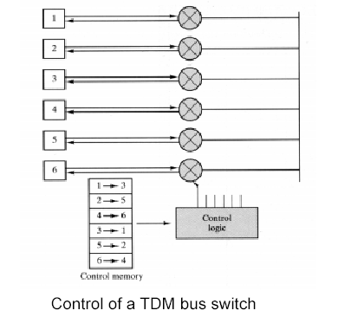

ΜΕΤΑΓΩΓΗ ΠΑΚΕΤΟΥ
ΜΕΤΑΓΩΓΗ ΠΑΚΕΤΟΥ
3
Γύρω στα 1970, ξεκίνησε έρευνα πάνω σε μια νέα μορφή αρχιτεκτονικής για ψηφιακές τηλεπικοινωνίες δεδομένων μεγάλων αποστάσεων: τη μεταγωγή πακέτου. Αν και από τότε η τεχνολογία της μεταγωγής πακέτου έχει εξελιχθεί σημαντικά, είναι αξιοσημείωτο ότι η βασική τεχνολογία είναι η ίδια σήμερα όπως ήταν και στα δίκτυα στις αρχές του1970 και παραμένει μία από τις λίγες αποδοτικές τεχνολογίες για επικοινωνίες δεδομένων μεγάλων αποστάσεων.
Παρακάτω παρέχεται μία περίληψη της μεταγωγής πακέτου. Πολλά από τα πλεονεκτήματα της μεταγωγής πακέτου (ευελιξία, διαμοιρασμός πόρων, ανθεκτικότητα, ανταποκρισιμότητα) έχουν κάποιο κόστος. Το δίκτυο μεταγωγής πακέτου είναι ένα κατανεμημένο σύνολο από κόμβους μεταγωγής πακέτων. Στην ιδανική περίπτωση, όλοι οι κόμβοι μεταγωγής πακέτων θα γνωρίζουν ανά πάσα στιγμή την κατάσταση ολόκληρου του δικτύου. Δυστυχώς, επειδή οι κόμβοι είναι κατανεμημένοι, υπάρχει χρονική καθυστέρηση ανάμεσα σε μια αλλαγή κατάστασης σε ένα τμήμα του δικτύου και στη πληροφόρηση αυτής της αλλαγής κάπου αλλού. Επιπλέον υπάρχει επιβάρυνση που εμπλέκεται στη μεταδιδόμενη πληροφορία. Ως αποτέλεσμα ένα δίκτυο μεταγωγής πακέτου δεν μπορεί να απόδοση τέλεια για αυτό το λόγο χρησιμοποιούνται περίπλοκοι αλγόριθμοι για την αντιμετώπιση των μειονεκτημάτων της χρονικής καθυστέρησης και τις επιβάρυνσης κατά τη λειτουργία του δικτύου .
Η μεταγωγή πακέτου σχεδιάστηκε για να παρέχει μία πιο αποδοτική λειτουργία από τη μεταγωγή κυκλώματος για καταιγιστική κίνηση δεδομένων. Με τη μεταγωγή πακέτου, ένας σταθμός μεταδίδει δεδομένα ε μικρά μπλοκ που ονομάζονται πακέτα. Κάθε πακέτο περιέχει ένα τμήμα των δεδομένων του χρήστη συν πληροφορία ελέγχου που απαιτείται για τη σωστή λειτουργικότητα του δικτύου .
Ένα σημαντικό στοιχείο διάκρισης των δικτύων μεταγωγής πακέτων είναι κατά πόσο η εσωτερική λειτουργία βασίζεται σε αυτόνομα πακέτα ή νοητά κυκλώματα. Με εσωτερικά νοητά κυκλώματα ,καθορίζεται μία διαδρομή ανάμεσα σε δύο τερματικά σημεία και όλα τα πακέτα για αυτό το νοητό κύκλωμα ακολουθούν την ίδια διαδρομή. Με εσωτερικά αυτόνομα πακέτα, κάθε πακέτο αντιμετωπίζεται ξεχωριστά. Έτσι πακέτα που έχουν τον ίδιο προορισμό είναι δυνατό να ακολουθήσουν διαφορετικές διαδρομές .
Η λειτουργία δρομολόγησης ενός δικτύου μεταγωγής πακέτων προσπαθεί να βρει την διαδρομή με το ελάχιστο κόστος στο δίκτυο, με το κόστος βασισμένο στο αριθμό των αλμάτων, την αναμενόμενη καθυστέρηση ή άλλα μέτρα. Οι προσαρμοστικοί αλγόριθμοι δρομολόγησης συνήθως βασίζονται στη ανταλλαγή πληροφορίας σχετικά με τις συνθήκες κίνησης ανάμεσα στους κόμβους .

Αρχές μεταγωγής πακέτου

Τα μεγάλης απόστασης τηλεπικοινωνιακά δίκτυα αρχικά σχεδιάστηκαν για να χειρίζονται κίνηση φωνής. Η πλειοψηφία της κίνησης σε αυτά τα δίκτυα συνεχίζει να αποτελείται από κίνηση φωνή. Ένα χαρακτηριστικό των δικτύων μεταγωγής κυκλώματος είναι ότι οι πόροι του δικτύου αφιερώνονται σε μία συγκεκριμένη κλήση. Για συνδέσεις φωνής, το κύκλωμα που προκύπτει θα έχει υψηλό βαθμό χρήσης επειδή το περισσότερο χρόνο η μία ή η άλλη πλευρά θα μιλάει. Ωστόσο, καθώς το δίκτυο μεταγωγής κυκλώματος άρχισε να χρησιμοποιείται όλο και περισσότερο για ζεύξεις δεδομένων έγιναν ορατά δύο μειονεκτήματα:
Σε μια συνηθισμένη ζεύξη δεδομένων χρήστη/host , τον περισσότερο χρόνο η γραμμή παραμένει αδρανής. Έτσι για ζεύξεις δεδομένων μία προσέγγιση μεταγωγής κυκλώματος δεν είναι αποδοτική.
Σε ένα δίκτυο μεταγωγής κυκλώματος η σύνδεση παρέχει μεταφορά με σταθερό ρυθμό δεδομένων. Έτσι, κάθε μια από τις δύο συσκευές που είναι συνδεδεμένες πρέπει να μεταδίδει και να λαμβάνει με τον ίδιο ρυθμό όπως και η άλλη. Αυτό περιορίζει την τη χρησιμότητα του δικτύου για διασύνδεση ποικίλων υπολογιστών host και σταθμών εργασίας.
Για να κατανοήσουμε τον τρόπο με τον οποίο η μεταγωγή πακέτου αντιμετωπίζει τα προβλήματα αυτά, ας περιγράψουμε περιληπτικά τη λειτουργία μεταγωγής πακέτου. Τα δεδομένα μεταδίδονται σε μικρά πακέτα. Ένα σύνηθες άνω φράγμα του πακέτου είναι 1000 οκτάδες. Αν μία πηγή έχει ένα μεγαλύτερο μήνυμα να στείλει το μήνυμα τεμαχίζεται σε μια σειρά από πακέτα. Κάθε πακέτο περιέχει μέρος των δεδομένων του χρήστη (ή όλα για ένα σύντομο μήνυμα) συν κάποια πληροφορία ελέγχου .Η πληροφορία ελέγχου περιλαμβάνει τουλάχιστον την πληροφορία που χρειάζεται το δίκτυο για να δρομολογήσει το πακέτο μέσα στο δίκτυο και να το παραδώσει στο προορισμό του. Σε κάθε κόμβο τα πακέτα παραλαμβάνονται αποθηκεύονται προσωρινά και προωθούνται στον επόμενο κόμβο.
Θεωρούμε το σχήμα 10.1 που απεικονίζει ένα απλό δίκτυο μεταγωγής πακέτων. Θεωρούμε ότι θέλουμε να στείλουμε ένα πακέτο από τον σταθμό Α στον σταθμό Ε. Το πακέτο περιέχει πληροφορία ελέγχου που δηλώνει ότι ο προορισμός είναι ο Ε. Το πακέτο στέλνεται από τον Α στον κόμβο 4.Ο κόμβος 4 αποθηκεύει το πακέτο, καθορίζει το επόμενο σκέλος της διαδρομής και τοποθετεί το πακέτο σε μία ουρά για να σταλθεί μέσω της σύνδεσης. Όταν η σύνδεση γίνει διαθέσιμη το πακέτο μεταδίδεται στο κόμβο 5 ο οποίος τον προωθεί στον κόμβο 6 και από εκεί στον κόμβο Ε.
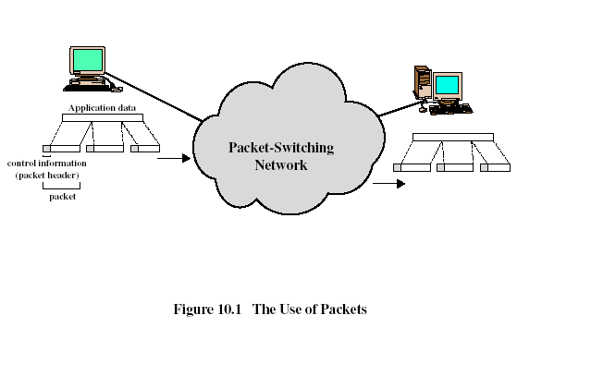

Τεχνική μεταγωγής

Αν ένας σταθμός έχει ένα μήνυμα να στείλει μέσω ενός δικτύου πακέτου το οποίο είναι μεγαλύτερου μήκους από το μέγιστο μήκος πακέτου, τα τεμαχίζει αυτά τα πακέτα και στέλνει ένα κάθε φορά στο δίκτυο. Μία ερώτηση που προκύπτει είναι πως θα χειριστεί το δίκτυο αυτή τη σειρά πακέτων καθώς θα προσπαθεί να τα δρομολογήσει και να τα παραδώσει στο προτιθέμενο προορισμό. Υπάρχουν δύο προσεγγίσεις που χρησιμοποιούνται στα μοντέρνα δίχτυα: αυτόνομου πακέτου ( datagram) και νοητού καναλιού (vitual circuit) .

Αυτόνομο πακέτο (datagram)

Σε αυτή την προσέγγιση , κάθε πακέτο αντιμετωπίζεται ξεχωριστά, δεν συνδέεται με πακέτα που έχουν φύγει πιο πριν. Ας υποθέσουμε ότι ο σταθμός Α έχει 3 πακέτα να στείλει στον σταθμό Ε. Μεταδίδει τα πακέτα 1,2 και 3 στον κόμβο 4.Κάθε πακέτο περιέχει την διεύθυνση προορισμού η οποία σε αυτή τη περίπτωση είναι του Ε. Για κάθε πακέτο ο κόμβος 4 πρέπει να πάρει μία απόφαση δρομολόγησης. Το πακέτο 1 φθάνει για παράδοση στον Ε. Ο κόμβος 4 θα μπορούσε εύλογα να προωθήσει το πακέτο αυτό τόσο στον κόμβο 7 όσο και στον κόμβο 5 ως επόμενο βήμα της διαδρομής. Σε αυτή τη περίπτωση ο κόμβος 4 αποφασίζει ότι η ουρά πακέτων που έχει για τον κόμβο 7 είναι μεγαλύτερη από εκείνη για τον κόμβο 5 και έτσι τοποθετεί το πακέτο στην ουρά για τον κόμβο 5.Ομοίως για το πακέτο 2.Όμως για το πακέτο 3 ο κόμβος βρίσκει ότι η ουρά για τον κόμβο 7 είναι τώρα μικρότερη και τοποθετεί το πακέτο τώρα σε αυτή τη ουρά .Έτσι τα πακέτα το καθένα με την ίδια κατεύθυνση προορισμού δεν ακολουθούν όλα την ίδια διαδρομή. Κατά συνέπεια το πακέτο 3 είναι πιθανό να φθάσει πιο γρήγορα από το πακέτο 2,ίσως και από το πακέτο 1 στο κόμβο 6. Επομένως , είναι πιθανό τα πακέτα να παραδοθούν στον κόμβο Ε με διαφορετική σειρά από αυτή που στάλθηκαν. Είναι θέμα του Ε να καθορίσει πως θα τα αναδιατάξει. Επίσης είναι πιθανό ένα πακέτο να καταστραφεί στο δίκτυο .Για παράδειγμα αν ένας κόμβος πάθει κάποια βλάβη, μπορεί να χαθούν όλα τα πακέτα που βρίσκονται στις ουρές του. Αν συνέβαινε αυτό σε ένα από τα πακέτα του παραδείγματος μας, ο κόμβος 6 δεν θα είχε τρόπο να αναγνωρίσει ότι ένα από τη ακολουθία πακέτων έχει χαθεί. Και πάλι είναι θέμα του Ε να ανιχνεύσει την απώλεια ενός πακέτου και να βρει πως θα το ανακτήσει.
Τα παραπάνω αποτυπώνονται και στα παρακάτω σχήματα :
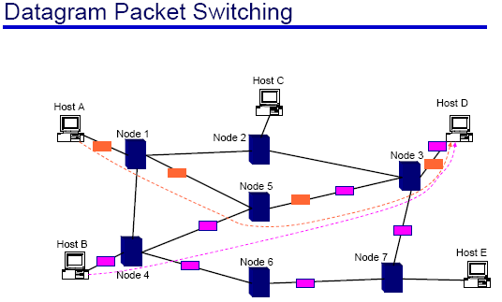

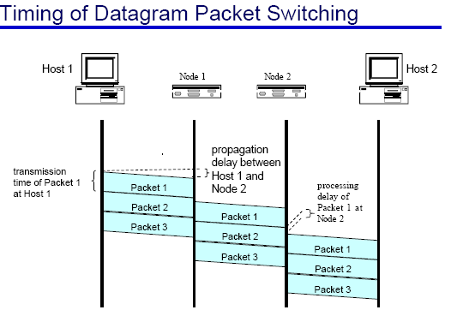

Νοητό κύκλωμα (virtual circuit)

Σύμφωνα με αυτή τη μέθοδο πριν μεταδοθεί οποιοδήποτε πακέτο αποκαθίσταται μία διαδρομή. Για παράδειγμα ας υποθέσουμε ότι ο Α έχει ένα ή περισσότερα μηνύματα να στείλει στον Ε. Πρώτα στέλνει ένα ειδικό πακέτο ελέγχου, το οποίο ονομάζεται Αίτηση Κλήσης (Call Request),στο 4 ζητώντας αποκατάσταση λογικής σύνδεσης με τον Ε. Ο 4 αποφασίζει να στείλει αίτηση και όλα τα πακέτα στον 5,ο οποίος αποφασίζει να κάνει το ίδιο αλλά τώρα στον κόμβο 6, ο οποίος παραδίδει την αίτηση στον κόμβο Ε .Εάν ο κόμβος Ε είναι να αποκαταστήσει τη σύνδεση στέλνει πακέτο το οποίο ονομάζεται Αποδοχή Κλήσης στον 6.Αυτό το πακέτο μεταφέρεται προς τα πίσω μέσω των κόμβων 4 και 5 στον Α. Οι σταθμοί Α και Ε μπορούν τώρα να ανταλλάξουν δεδομένα μέσω της σύνδεσης που έχει αποκατασταθεί μεταξύ τους. Επειδή η διαδρομή είναι σταθερή σε όλη τη διάρκεια της σύνδεσης ,είναι κατά κάποιο τρόπο παρόμοια με ένα κύκλωμα σε ένα δίκτυο μεταγωγής κυκλώματος και γι’ αυτό αναφέρεται ως νοητό κύκλωμα. Κάθε πακέτο περιέχει μία ταυτότητα νοητού κυκλώματος, αντί για διεύθυνση προορισμού, και δεδομένα. Κάθε κόμβος της προσχεδιασμένης διαδρομής γνωρίζει που να κατευθύνει τέτοια πακέτα Δεν χρειάζεται να αποφασίζει ο ίδιος ποια διαδρομή θα ακολουθήσουν. Έτσι κάθε πακέτο από τον Α στο Ε θα διέρχεται των 4, 5 και 6,και αντίστροφα από τον Ε στο Α τους 6, 5 και 4 .Στο τέλος ένας από τους δύο τερματίζει τη σύνδεση με ένα πακέτο που ονομάζεται Αίτηση Τερματισμού (Clear Request). Οποιαδήποτε χρονική στιγμή, κάθε σταθμός μπορεί να έχει περισσότερα από ένα νοητά κυκλώματα με οποιονδήποτε άλλο νοητό σταθμό, ενώ μπορεί επίσης να έχει νοητά κυκλώματα με περισσότερους από έναν σταθμούς.
Άρα , ένα κύριο χαρακτηριστικό της τεχνικής νοητού κυκλώματος είναι ότι μία διαδρομή αποκαθίσταται πριν αρχίσει η μετάδοση δεδομένων. Σε αυτό το σημείο πρέπει να τονιστεί ότι αυτό δε σημαίνει ότι έχει αποκλειστική χρήση της γραμμής όπως έχουμε στη τεχνική μεταγωγής κυκλώματος. Ένα πακέτο εξακολουθεί να αποθηκεύεται προσωρινά σε κάθε κόμβο και να τοποθετείται για έξοδο σε κάθε γραμμή, ενώ άλλα πακέτα που ανήκουν σε άλλα νοητά κυκλώματα μπορούν να μοιράζονται τη ίδια γραμμή. Η διαφορά με τη τεχνική αυτόνομου πακέτου είναι ότι τώρα ο κόμβος δε χρειάζεται να αποφασίζει σε ποιο κόμβο θα στείλει κάθε πακέτο. Αυτό γίνεται μόνο μία φορά για όλα τα πακέτα που χρησιμοποιούν το ίδιο νοητό κύκλωμα.
Τα παραπάνω αποτυπώνονται και στα παρακάτω σχήματα :

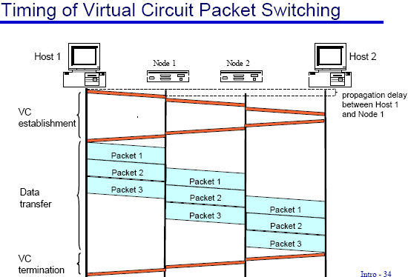

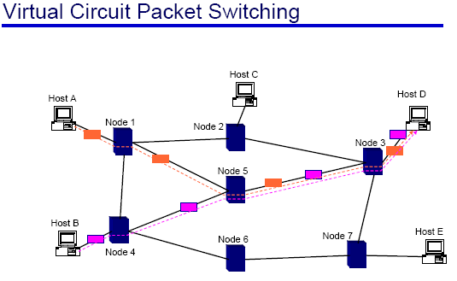

ΣΥΓΚΡΙΣΗ ΤΕΧΝΙΚΗΣ Virtual Circuit vs Datagram

Εάν δύο σταθμοί επιθυμούν να ανταλλάξουν δεδομένα για ένα αρκετά μεγάλο χρονικό διάστημα υπάρχουν συγκεκριμένα πλεονεκτήματα που προσφέρει η τεχνική των νοητών κυκλωμάτων. Καταρχήν, το δίκτυο μπορεί να προσφέρει υπηρεσίες που σχετίζονται με τη τεχνική του νοητού κυκλώματος συμπεριλαμβανομένης της ταξινόμησης των πακέτων και των έλεγχο σφαλμάτων. Η ταξινόμηση αναφέρεται στο γεγονός ότι επειδή όλα τα πακέτα ακολουθούν την ίδια διαδρομή φθάνουν με τη σωστή σειρά. Ο έλεγχος σφαλμάτων είναι μία υπηρεσία η οποία όχι μόνο εξασφαλίζει ότι τα πακέτα φθάνουν στη σωστή σειρά αλλά ότι τα πακέτα φθάνουν σωστά, όπου σε περίπτωση λάθους έχουμε την επανεκπομπή των πακέτων .Επίσης σημαντικό πλεονέκτημα είναι ότι με τη τεχνική νοητού κυκλώματος κερδίζουμε σε ταχύτητα αφού ο κάθε κόμβος δε χρειάζεται να αποφασίσει που θα στείλει το κάθε πακέτο.
Ένα πλεονέκτημα της τεχνικής datagram είναι ότι δεν υπάρχει η φάση αποκατάστασης νοητού κυκλώματος. Έτσι, αν ένας σταθμός επιθυμεί να στείλει μόνο ένα ή λίγα πακέτα ,η χρήση της τεχνικής datagram είναι ταχύτερη. Για παράδειγμα αν υπάρξει συμφόρηση σε ένα μέρος του δικτύου τα εισερχόμενα πακέτα μπορούν να ακολουθήσουν μία διαδρομή η οποία δεν θα περνάει από τα σημείο της συμφόρησης .Με τη χρήση νοητών κυκλωμάτων τα πακέτα ακολουθούν προκαθορισμένη πορεία κι έτσι είναι δύσκολο για το δίκτυο να προσαρμοστεί σε καταστάσεις συμφόρησης. Ένα άλλο πλεονέκτημα είναι ότι η παράδοση του datagram είναι πιο αξιόπιστη. Με τη χρήση του νοητού κυκλώματος όταν ένας κόμβος αποτύχει τότε όλα τα πακέτα που διέρχονται από αυτό το κόμβο χάνονται. Με τη χρήση datagram όταν ένας κόμβος αποτύχει τότε αυτός ο κόμβος παρακάμπτεται με μη εναλλακτική διαδρομή.

Τα περισσότερα μοντέρνα διαθέσιμα δίκτυα μεταγωγής πακέτων χρησιμοποιούν μεταγωγή νοητού κυκλώματος για την εσωτερική τους λειτουργία. Σε κάποιο βαθμό αυτό αντανακλά ένα ιστορικό κίνητρο να παρέχεται ένα δίκτυο με υπηρεσίες τόσο αξιόπιστες (από άποψη ακολουθιακής αρίθμησης των πακέτων) όσο και ένα δίκτυο μεταγωγής κυκλώματος. Υπάρχουν ωστόσο αρκετοί παροχείς ιδιωτικών δικτύων μεταγωγής πακέτου που χρησιμοποιούν την λειτουργία αυτόνομου πακέτου. Από την οπτική γωνία του χρήστη, θα πρέπει να υπάρχει πολύ μικρή διαφορά στη εξωτερική συμπεριφορά του δικτύου που βασίζεται στη χρήση αυτόνομών πακέτων ή νοητών κυκλωμάτων. Η λειτουργία τύπου αυτόνομου πακέτου είναι συνηθισμένη στο διαδίκτυο ( Internet ) .

Μέγεθος Πακέτου

Υπάρχει μία σημαντική σχέση ανάμεσα στο μέγεθος του πακέτου και στο χρόνο μετάδοσης, όπως φαίνεται στο κύκλωμα 10.2.

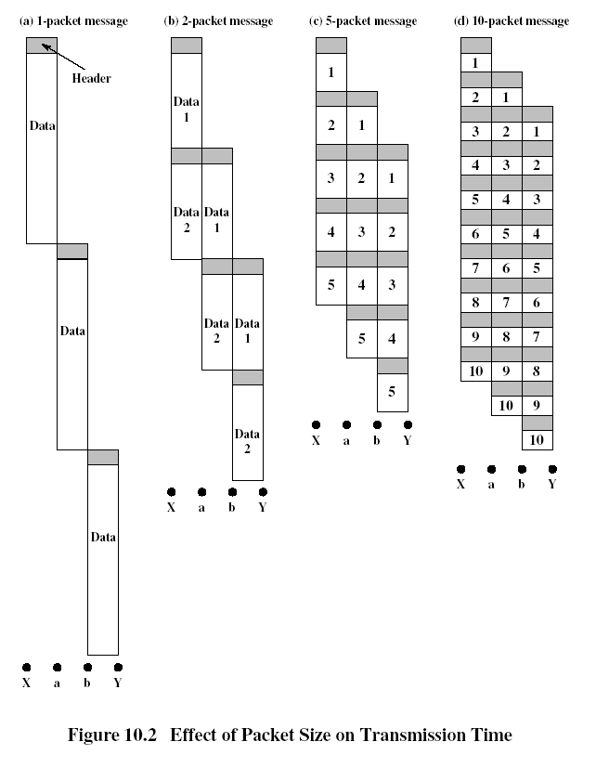

Σε αυτό το παράδειγμα υποθέτουμε ότι υπάρχει ένα νοητό κύκλωμα από τον σταθμό Χ στον σταθμό Υ μέσω των κόμβων α και β. Το μήνυμα που πρόκειται να σταλθεί αποτελείται από 40 οκτάδες και κάθε πακέτο από 3 οκτάδες πληροφορίας ελέγχου ,η οποία τοποθετείται στην αρχή του πακέτου και αναφέρεται ως επικεφαλίδα. Αν ολόκληρο το μήνυμα σταλθεί ως ένα πακέτο των 43 οκτάδων τότε το πακέτο αρχικά μεταδίδεται από τον σταθμό Χ στον α. Όταν ολόκληρο το πακέτο, μπορεί να μεταδοθεί από τον α στον β. Όταν ολόκληρο το πακέτο παραληφθεί από τον κόμβο β, μεταφέρεται στον σταθμό Υ. Αγνοώντας το χρόνο μεταγωγής ,ο συνολικός χρόνος μετάδοσης είναι οι χρόνοι 129 οκτάδων.
Ας υποθέσουμε τώρα ότι τεμαχίζουμε το μήνυμα σε δύο πακέτα, το καθένα από τα οποία περιέχει 20 οκτάδες του μηνύματος και 3 οκτάδες επικεφαλίδας ή πληροφορία ελέγχου. Σε αυτή την περίπτωση ,ο κόμβος μπορεί να ξεκινήσει να μεταδίδει το πρώτο πακέτο μόλις φθάσει από το Χ, χωρίς να περιμένει το δεύτερο πακέτο. Λόγω της επικάλυψης της μετάδοσης ο συνολικός χρόνος της μετάδοσης πέφτει στο χρόνο 92 οκτάδων. Τεμαχίζοντας το μήνυμα σε πέντε πακέτα, κάθε ενδιάμεσος κόμβος μπορεί να αρχίσει να μεταδίδει ακόμα πιο νωρίς και το κέρδος σε χρόνο είναι ακόμα μεγαλύτερο ,με συνολικό χρόνο για μετάδοση το χρόνο των 77 οκτάδων. Ωστόσο αυτή η διαδικασία των μικρότερων και περισσότερων πακέτων τελικά έχει ως αποτέλεσμα την αύξηση παρά τη μείωση. Αυτό συμβαίνει επειδή κάθε πακέτο περιέχει ένα σταθερό μέγεθος επικεφαλίδας κι έτσι περισσότερα πακέτα σημαίνουν και περισσότερες επικεφαλίδες. Επιπλέον το παράδειγμα Δε δείχνει τις καθυστερήσεις επεξεργασίας και αναμονής στην ουρά σε κάθε κόμβο. Αυτές είναι επίσης μεγαλύτερες, όταν διαχειρίζονται περισσότερα πακέτα για ένα μόνο μήνυμα.

ΣΥΓΚΡΙΣΗ : ΜΕΤΑΓΩΓΗ ΚΥΚΛΩΜΑΤΟΣ VS ΜΕΤΑΓΩΓΗ ΠΑΚΕΤΟΥ
ΣΥΓΚΡΙΣΗ : ΜΕΤΑΓΩΓΗ ΚΥΚΛΩΜΑΤΟΣ VS ΜΕΤΑΓΩΓΗ ΠΑΚΕΤΟΥ
4
Παρακάτω παραθέτουμε μερικά από τα πλεονεκτήματα που παρουσιάζει η μεταγωγή πακέτου έναντι της μεταγωγής κυκλώματος.
Η αποδοτικότητα της γραμμής είναι μεγαλύτερη, επειδή μία απλή από κόμβο σε κόμβο σύνδεση μπορεί να μοιράζεται δυναμικά σε πολλά πακέτα κάθε στιγμή. Τα πακέτα τοποθετούνται σε ουρά και μεταδίδονται όσο πιο γρήγορα γίνεται στη γραμμή. Σε αντίθεση με τη μεταγωγή κυκλώματος, ο χρόνος της σύνδεσης κόμβου σε κόμβο έχει διανεμηθεί από πριν χρησιμοποιώντας σύγχρονη πολυπλεξία διαίρεσης χρόνου. Για αρκετό χρόνο μια τέτοια σύνδεση μπορεί να είναι αδρανής.
Ένα δίκτυο μεταγωγής πακέτου μπορεί να εκτελέσει μετατροπή ρυθμού δεδομένων. Δύο σταθμοί διαφορετικών ρυθμών δεδομένων μπορούν να ανταλλάξουν πακέτα επειδή ο καθένας συνδέεται στο κόμβο με τον δικό του ρυθμό δεδομένων.
Όταν η κίνηση σε ένα δίκτυο μεταγωγής κυκλώματος γίνεται μεγάλη, μερικές κλήσεις μπλοκάρονται. Δηλαδή, το δίκτυο αρνείται να δεχθεί επιπλέον αιτήσεις σύνδεσης μέχρι το φορτίο στο δίκτυο να μειωθεί. Σε ένα δίκτυο μεταγωγής πακέτου, τα πακέτα εξακολουθούν να γίνονται δεκτά, απλά αυξάνεται ο χρόνος παράδοσης.
Μπορούν να χρησιμοποιηθούν προτεραιότητες. Έτσι, αν ένας κόμβος έχει έναν αριθμό από πακέτα για μετάδοση τοποθετημένα σε ουρά, μπορεί να μεταδώσει τα πακέτα με τη μεγαλύτερη προτεραιότητα πρώτα. Αυτά τα πακέτα θα έχουν μικρότερη καθυστέρηση από τα πακέτα με τη μικρότερη προτεραιότητα.
Για να εξετάσουμε λεπτομερώς τις δύο τεχνικές θα προχωρήσουμε στην μελέτη της απόδοσης τους.
Μία απλή σύγκριση της μεταγωγής κυκλώματος με την μεταγωγή πακέτου φαίνεται στο σχήμα 10.3. , όπου απεικονίζεται η μετάδοση ενός μηνύματος διαμέσου τεσσάρων κόμβων, από έναν σταθμό πηγής που είναι συνδεδεμένος στον κόμβο 1 σε ένα σταθμό προορισμού που είναι συνδεδεμένος στον κόμβο 4.
Σε αυτό το σχήμα εξετάζουμε τρεις τύπους καθυστερήσεων καθυστέρηση διάδοσης, χρόνος μετάδοσης και καθυστέρηση κόμβου.
- Καθυστέρηση διάδοσης είναι ο χρόνος που απαιτείται για να διαδοθεί ένα σήμα από τον ένα κόμβο στον επόμενο. Αυτός ο χρόνος είναι συνήθως αμελητέος. Η ταχύτητα ηλεκτρομαγνητικών σημάτων διαμέσου ενός καλωδίου είναι συνήθως 2*10⁸ m/s.
- Χρόνος μετάδοσης είναι ο χρόνος που απαιτείται για να στείλει ο πομπός ένα μπλοκ δεδομένων. Για παράδειγμα, χρειάζεται 1 s για να μεταδοθεί ένα μπλοκ δεδομένων των 10000bit σε μία γραμμή των 10kbps.
- Καθυστέρηση κόμβου είναι ο χρόνος που απαιτείται για να εκτελέσει ο κόμβος την κατάλληλη επεξεργασία καθώς μεταγάγει δεδομένα.

Για την μεταγωγή κυκλώματος υπάρχει ένα σημαντικό μέγεθος καθυστέρησης πριν μεταδοθεί το μήνυμα. Πρώτα στέλνεται Αίτησης Κλήσης μέσω του δικτύου για την αποκατάσταση σύνδεσης με τον προορισμό. Αν ο σταθμός δεν είναι κατειλημμένος, τότε επιστρέφει ένα σήμα αποδοχής κλήσης. Σημειώνουμε ότι σε κάθε κόμβο προκαλείται μία καθυστέρηση κατά την διάρκεια της αίτησης κλήσης. Αυτός ο χρόνος ξοδεύεται σε κάθε κόμβο για την αποκατάσταση της διαδρομής της σύνδεσης.
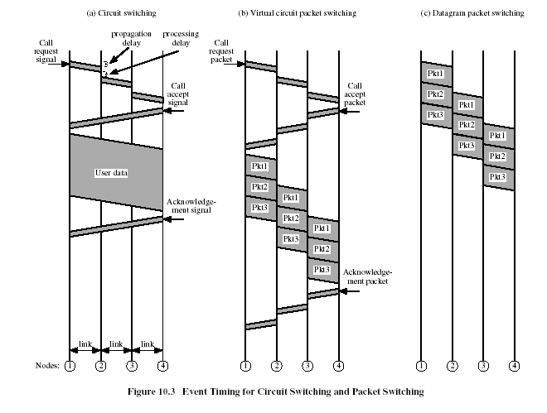
Στην επιστροφή αυτή η επεξεργασία δε χρειάζεται επειδή η σύνδεση έχει ήδη αποκατασταθεί. Όταν αποκατασταθεί η σύνδεση, το μήνυμα αποστέλλεται ως ένα μόνο μπλοκ, χωρίς ορατές καθυστερήσεις στους κόμβους μεταγωγής.
Η μεταγωγή πακέτου νοητού κυκλώματος είναι αρκετά όμοια με τη μεταγωγή κυκλώματος. Γίνεται αίτηση για ένα νοητό κύκλωμα χρησιμοποιώντας ένα πακέτο Αίτησης Κλήσης ,το οποίο υφίσταται καθυστέρηση σε κάθε κόμβο. Το νοητό κύκλωμα γίνεται αποδεκτό με ένα πακέτο Αποδοχής Κλήσης. Σε αντίθεση με τη περίπτωση μεταγωγής κυκλώματος, η αποδοχή της κλήσης υφίσταται επίσης καθυστερήσεις στους κόμβους, ακόμα και αν η διαδρομή του νοητού κυκλώματος έχει ήδη αποκατασταθεί. Ο λόγος είναι ότι κάθε πακέτο τοποθετείται σε ουρά σε κάθε κόμβο και πρέπει να περιμένει στην σειρά του για να μεταδοθεί .Όταν αποκαθίσταται το νοητό κανάλι, το μήνυμα μεταδίδεται σε πακέτα. Είναι φανερό ότι αυτή η φάση της λειτουργίας δεν μπορεί να είναι πιο γρήγορη από εκείνη της μεταγωγής κυκλώματος ,για ισοδύναμα δίκτυα. Αυτό συμβαίνει γιατί η μεταγωγή κυκλώματος είναι ουσιαστικά μία διαφανή διαδικασία, που παρέχει σταθερό ρυθμό δεδομένων στο δίκτυο. Η μεταγωγή πακέτου έχει κάποια καθυστέρηση σε κάθε κόμβο της διαδρομής. Ακόμα χειρότερα αυτή η καθυστέρηση είναι μεταβλητή και αυξάνεται με την αύξηση του φορτίου.
Η μεταγωγή αυτόνομου πακέτου δεν απαιτεί αποκατάσταση κλήσης. Έτσι, για σύντομα μηνύματα ,θα είναι πιο γρήγορη από τη μεταγωγή πακέτου νοητού κυκλώματος και ίσως και από την μεταγωγή κυκλώματος. Ωστόσο, επειδή κάθε αυτόνομο πακέτο δρομολογείται ξεχωριστά ,η επεξεργασία για κάθε αυτόνομο πακέτο σε κάθε κόμβο μπορεί να είναι μεγαλύτερη απ’ ότι για πακέτα νοητού κυκλώματος. Έτσι για μεγάλα μηνύματα, η τεχνική νοητού κυκλώματος ίσως να είναι καλύτερη.
Το σχήμα 10.3 έχει μοναδικό σκοπό να παρουσιάσει ποια θα είναι η σχετική απόδοση των τεχνικών. Η πραγματική απόδοση ένα πλήθος παραγόντων ,συμπεριλαμβανομένων το μέγεθος του δικτύου, την τοπολογία του ,τη μορφή του φορτίου και τα χαρακτηριστικά των κέντρων.
Εκτός από την απόδοση που μας ενδιαφέρει κυρίως υπάρχουν και ένα πλήθος από χαρακτηριστικά που μπορούν να χρησιμοποιηθούν για την σύγκριση των τεχνικών που μελετάμε. Ο πίνακας 2.1 περιγράφει συνοπτικά τα πιο σημαντικά από αυτά.
Όπως έχει αναφερθεί η μεταγωγή κυκλώματος είναι μία διαφανή υπηρεσία. Όταν αποκατασταθεί μία σύνδεση, παρέχεται ένας σταθερός ρυθμός δεδομένων στους συνδεδεμένους σταθμούς. Στη μεταγωγή πακέτων δεν ισχύει το ίδιο και συνήθως εισάγεται μεταβλητή καθυστέρηση έτσι ώστε τα δεδομένα να φθάνουν με ασυνεχή τρόπο. Πράγματι, με τη μεταγωγή αυτόνομου πακέτου, τα δεδομένα μπορεί να παραδίδονται με διαφορετική σειρά από αυτή με την οποία είχαν μεταδοθεί.
Μία επιπλέον συνέπεια της διαφάνειας είναι ότι δε χρειάζεται επικεφαλίδα για τη λειτουργία της μεταγωγής κυκλώματος. Όταν αποκατασταθεί η σύνδεση, τα αναλογικά ή ψηφιακά δεδομένα περνούν μέσα από αυτή, όπως είναι, από την πηγή στον προορισμό. Για τη μεταγωγή πακέτου, τα αναλογικά δεδομένα πρέπει να μετατραπούν σε ψηφιακή πριν την μετάδοση .Επιπλέον, κάθε πακέτο περιλαμβάνει κάποια bit επικεφαλίδας όπως η διεύθυνση προορισμού.

Πίνακας 2.1

Μεταγωγή Κυκλώματος | Μεταγωγή Αυτόνομου Πακέτου | Μεταγωγή πακέτου μέσω νοητού κυκλώματος
Αποκλειστικό μονοπάτι μετάδοσης | Μη αποκλειστικό μονοπάτι | Μη αποκλειστικό μονοπάτι
Συνεχής μετάδοση δεδομένων | Μετάδοση πακέτων | Μετάδοση πακέτων
Αρκετά γρήγορη για αλληλεπίδραση | Αρκετά γρήγορη για αλληλεπίδραση | Αρκετά γρήγορη για αλληλεπίδραση
Τα μηνύματα δεν αποθηκεύονται | Τα πακέτα ίσως να αποθηκευτούν σε κάποιο κόμβο μέχρι να παραδοθούν | Τα πακέτα αποθηκεύονται μέχρι να παραδοθούν
Το μονοπάτι αποκαθίσταται για ολόκληρη την σύνδεση | Αποκαθίσταται μία διαδρομή για κάθε πακέτο | Αποκαθίσταται διαδρομή για ολόκληρη τη σύνδεση
Καθυστέρηση αποκατάστασης κλήσης. Αμελητέα καθυστέρηση μετάδοσης | Καθυστέρηση μετάδοσης πακέτου | Καθυστέρηση αποκατάστασης κλήσης. Καθυστέρηση μετάδοσης πακέτου.
Σήμα κατειλημμένου, αν η καλούμενη πλευρά είναι κατειλημμένη | Ο αποστολέας μπορεί να ειδοποιηθεί αν το πακέτο δεν παραδοθεί | Ο αποστολέας ειδοποιείται για άρνηση σύνδεσης.
Η υπερφόρτωση μπορεί να μπλοκάρει την αποκατάσταση κλήσης. Δεν υπάρχει καθυστέρηση για τις κλήσεις που έχουν αποκατασταθεί. | Η υπερφόρτωση αυξάνει την καθυστέρηση του πακέτου | Η υπερφόρτωση μπορεί να μπλοκάρει την αποκατάσταση κλήσης. Αυξάνει η καθυστέρηση πακέτου.
Ηλεκτρομηχανικοί κόμβοι μεταγωγής ή με χρήση υπολογιστών | Μικρής ισχύος κόμβοι μεταγωγής | Μικρής ισχύος κόμβοι μεταγωγής
Ο χρήστης είναι υπεύθυνος για την προστασία απώλειας μηνύματος | Το δίκτυο μπορεί να είναι υπεύθυνο για ξεχωριστά πακέτα. | Το δίκτυο μπορεί να είναι υπεύθυνο για την ακολουθία πακέτων.
Συνήθως καμία μετατροπή ταχύτητας ή κώδικα. | Μετατροπή ταχύτητας και κώδικα. | Μετατροπή ταχύτητας και κώδικα.
Σταθερό εύρος ζώνης μετάδοσης | Δυναμική χρήση εύρους ζώνης μετάδοσης | Δυναμική χρήση εύρους ζώνης μετάδοσης
Απουσία bit επικεφαλίδας / ελέγχου κατά την εγκαθίδρυση της σύνδεσης | Ύπαρξη bit επικεφαλίδας / ελέγχου σε κάθε πακέτο | Ύπαρξη bit επικεφαλίδας / ελέγχου σε κάθε πακέτο

ΒΙΒΛΙΟΓΡΑΦΙΑ & ΠΗΓΕΣ
5

ΒΙΒΛΙΟΓΡΑΦΙΑ & ΠΗΓΕΣ
- Δίκτυα Δημόσιας Χρήσης και Διασύνδεση Δικτύων Πανεπιστημιακές Σημειώσεις , Χρήστος Ι. Μπούρας

- «Δίκτυα Υπολογιστών» 3^{η}έκδοση Andrew S. Tanenbaum

- « Επικοινωνίες υπολογιστών και δεδομένων » 6^{η} έκδοση
William Stallings

- Αναζητήθηκαν και χρησιμοποιήθηκαν επιπλέον άρθρα / σελίδες από το Internet

